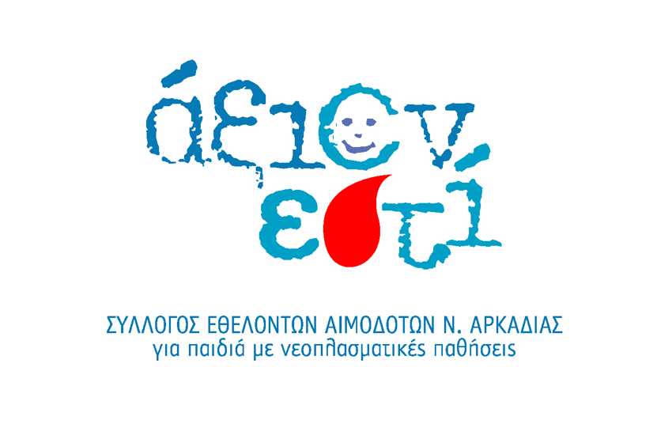
Σε αυτή τη μικρή διαδρομή μας, αυτό που έχει σημασία
δεν είναι μόνο ό,τι αποκτήσαμε μαζί, αλλά ό,τι οικοδομήθηκε
Όχι το τι πήραμε, αλλά το τι δώσαμε.

Σημασία δεν έχει μόνο η προσφορά μας σε αυτά τα παιδιά,
αλλά και οι δυνατές σχέσεις που αναπτύξαμε με όλους εσάς.

Στους ανθρώπους λοιπόν που βάζουν το καλό των άλλων
πάνω από το δικό τους, ένα μεγάλο ΕΥΧΑΡΙΣΤΩ!

